
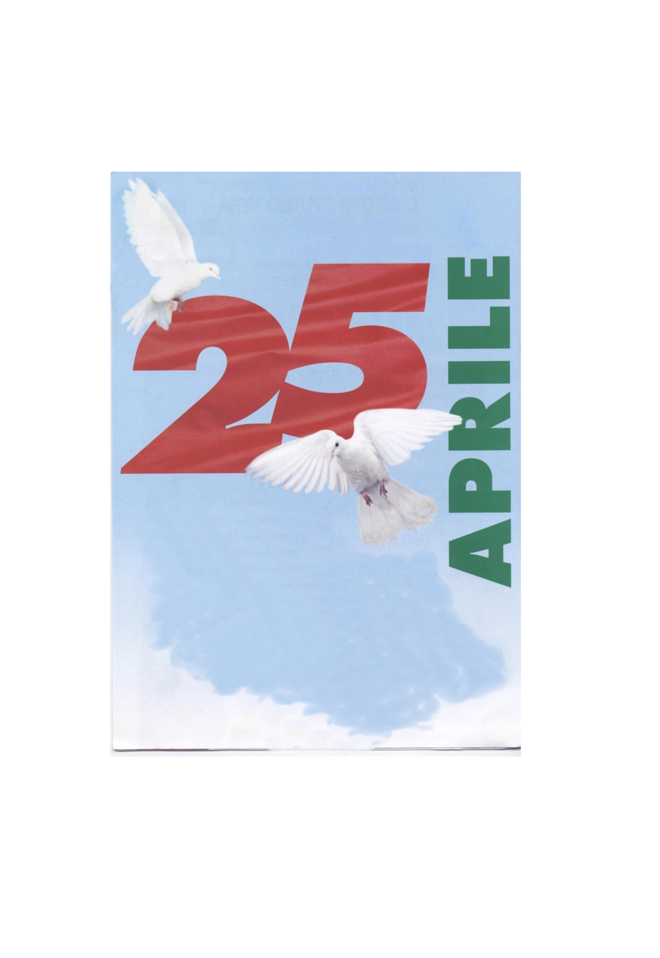


ore | 10.30 | Deposizione corona al Monumento Ten. A. Vellere
ore | 11.00 | S. Messa Chiesa S. Andrea
ore | 11.45 | Deposizione fiori nella tomba dei Partigiani cimitero Capoluogo
ore | 12.00 | Deposizione corona al Monumento ai caduti Piazza del Municipio

Seguirà rinfresco presso
il tendone cortile ufficio tecnico

AMMINISTRAZIONE COMUNALE DI
SARCEDO

